Як почати користуватися мобільним студентським квитком (нова версія Приват24)
Додаток Приват24 ще не встановлено на вашому смартфоні? Завантажте його тут:

Крок 1. Вхід у Приват24
Увійдіть у Приват24 на смартфоні або планшеті (рис.1). Авторизація – тільки за допомогою фінансового номера телефону.
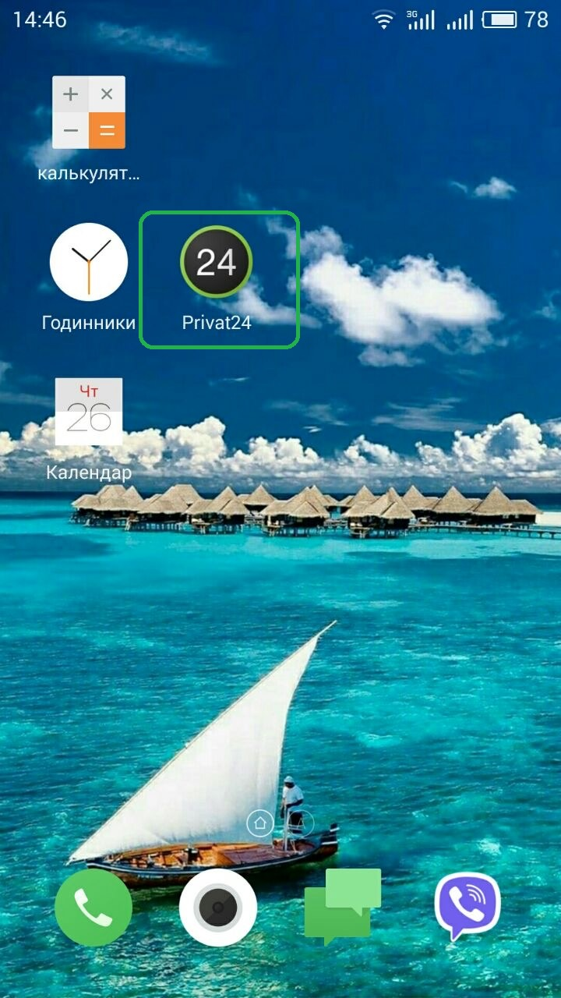
Рис. 1

Крок 2. Завантаження мобільного студентського квитка
За допомогою сканера в Приват24, що знаходиться внизу екрана (рис. 2), відскануйте QR-код (рис. 3).

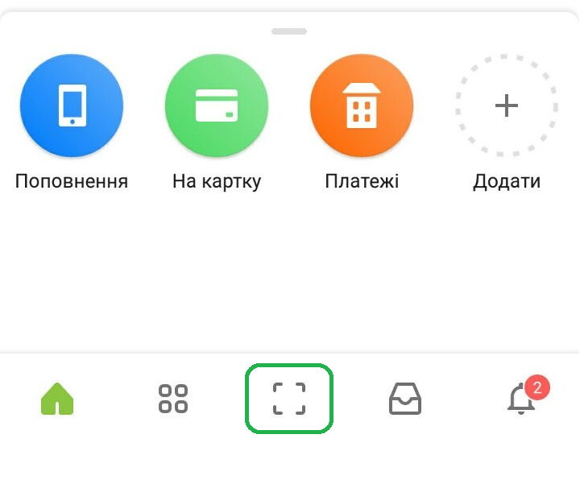
Рис. 2
Цей QR-код має бути розміщено також на стіні оголошень у вашому закладі освіти:
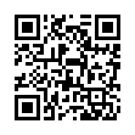
Рис. 3

Крок 3. Авторизація
У полі, що з’явилося після сканування QR-коду, введіть номер свого студентського квитка без серії (рис. 4).
Підтвердіть, що згодні на опрацювання персональних даних для формування квитка. Для цього натисніть «Продовжити». Ваш мобільний студентський сформовано!
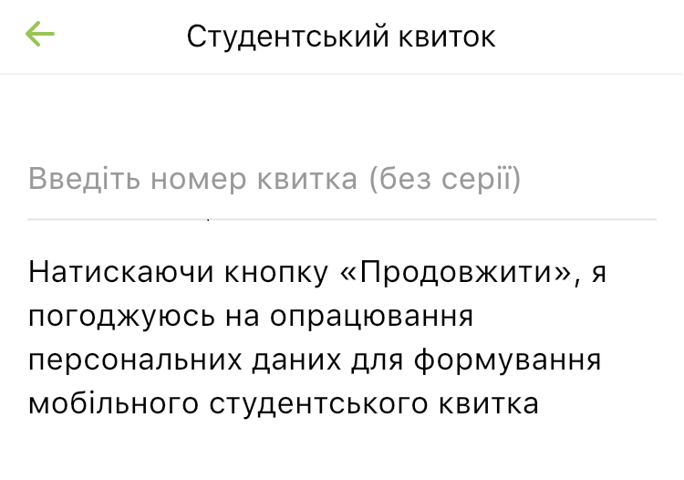
Рис. 4

Зверніть увагу!
З мобільним студентським придбати квитки на поїзд у додатку Приват24 ще простіше – поле «Серія та номер студентського» заповнюється автоматично!

Крок 4. Користування мобільним студентським квитком
Зразок студентського – на рис. 5.
Щоб відкрити розклад занять* (рис. 6), натисніть на відповідну кнопку на студентському :)

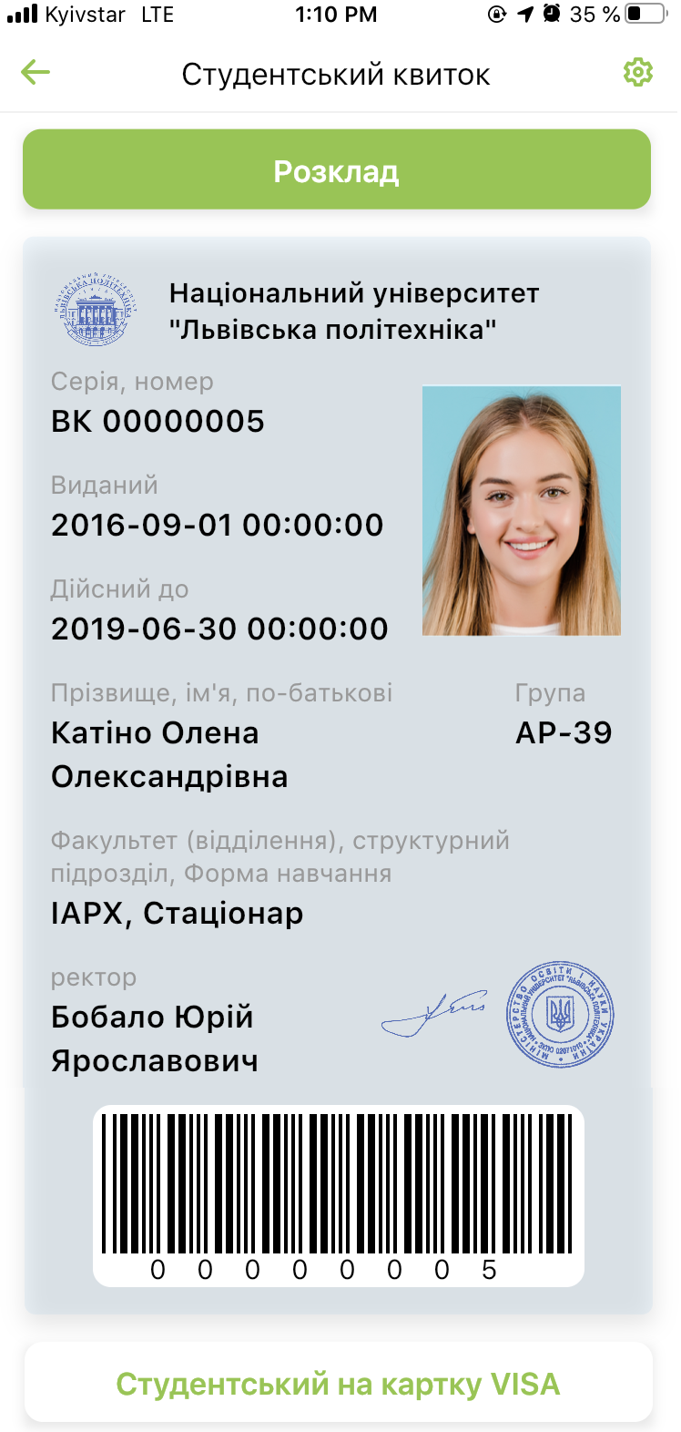  Рис. 5 | 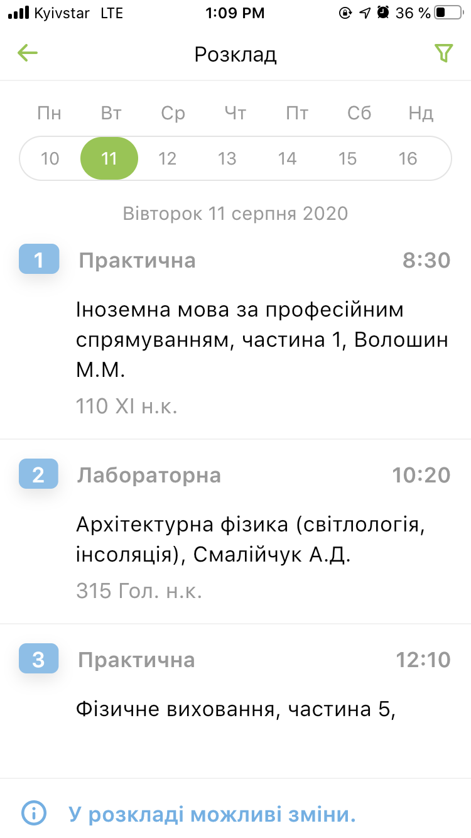  Рис. 6

* Функціонал додається на бажання закладу освіти.
Щоб скористатися студентським квитком у Приват24 наступного разу, увійдіть у меню (рис. 7), серед сервісів виберіть «Студентський» (рис. 8).

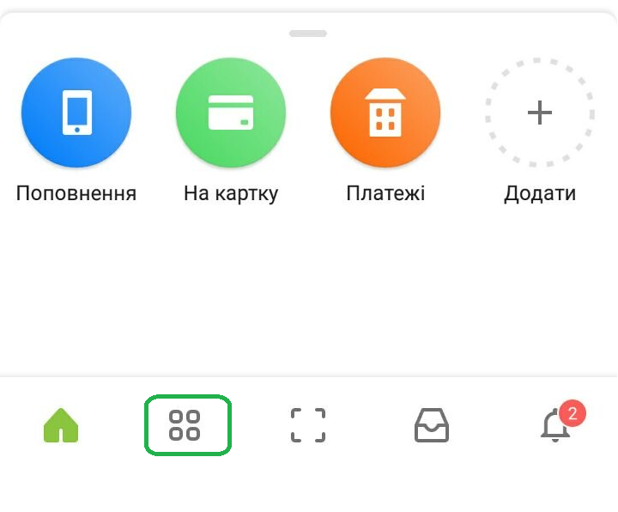 | 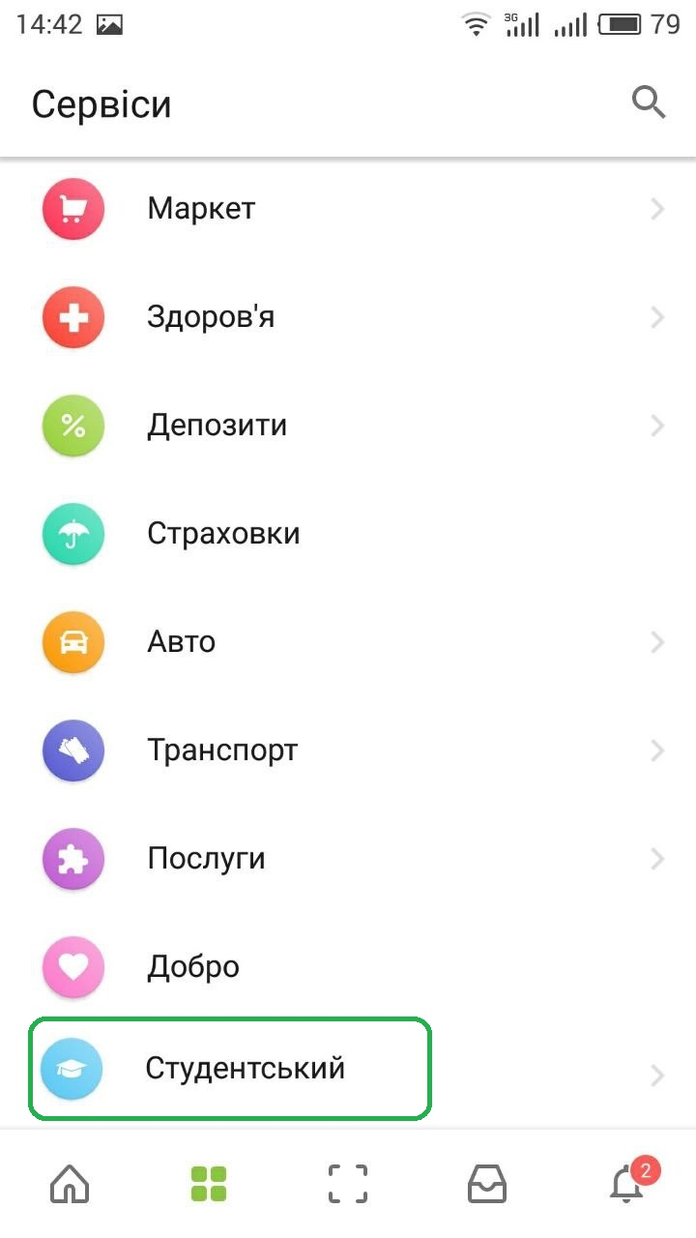
Рис. 7 | Рис. 8

Щоб встановити студентський квиток на картку Visa (скін) у Приват24, натисніть на Студентському квитку «Студентський на картку Visa» (рис. 5).

Приємного користування!

Запитання про мобільний студентський квиток або пропозиції щодо його поліпшення, будь ласка, надсилайте електронною поштою сюди.

